**UNIVERSIDAD AUTÓNOMA DE BAJA CALIFORNIA**

**Facultad de Ciencias Químicas e Ingeniería**

# Materia: Microprocesadores y Microcontroladores

**Practica 5b** Sección de E/S

**Docente:**

Garcia Lopez Jesus Adan

**Alumno:**

Morales Rosales Iván A. 1231098

**Teoría**

La interfaz de periféricos programable8255A-5 (PPI) es un componente de bajo costo muy popular encontrado en muchas aplicaciones. El PPI tiene 24 terminales para E/S, programables en grupos de 12, que se emplea en tres modos separados de operación.

Sus tres puertos de E/S (etiquetados A, B y C) se programan en grupos de 12 terminales. Las conexiones del grupo A consisten del Puerto A (PA7-PA0) y la mitad superior del puerto C (PC7-PC4), y el grupo B consiste del Puerto B (PB7-PB0) y la mitad inferior del Puerto C (PC3-PC0).

El 8255A-5 se selecciona por su terminal para programación y lectura o escritura a un puerto. La selección del registro es realizada a través de las terminales A1 y A0 que seleccionan un registro interno para operaciones de programación.

**MODO 0**

La operación del Modo 0 ocasiona que el 8255A-5 funcione como una entrada reforzada o como una salida amarrada.

**MODO 1 Entrada con habilitación periódica**

Este modo de operación ocasiona que el puerto A y/o el puerto B funcionen como dispositivos de entrada con amarradores. Esto permite que los datos externos se almacenen en el puerto hasta que el microprocesador esté listo para almacenarlos.

**Modo 2 Operación Bidireccional**

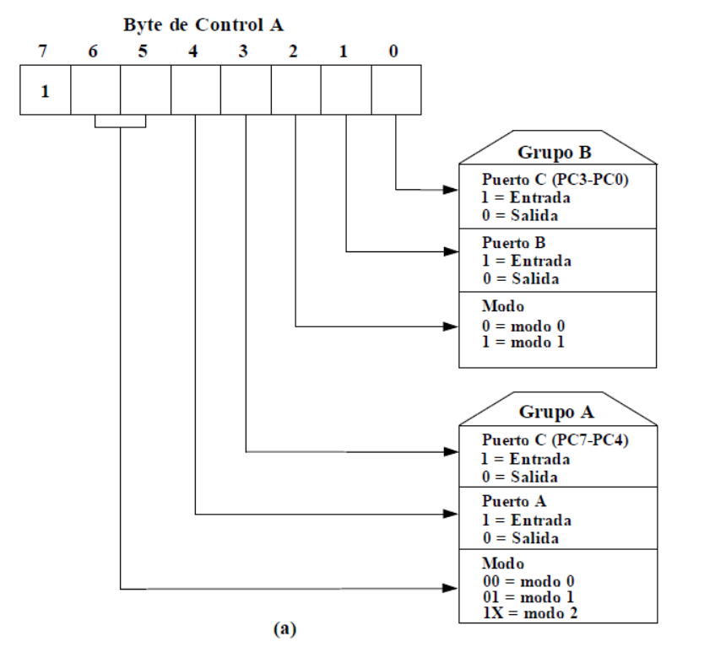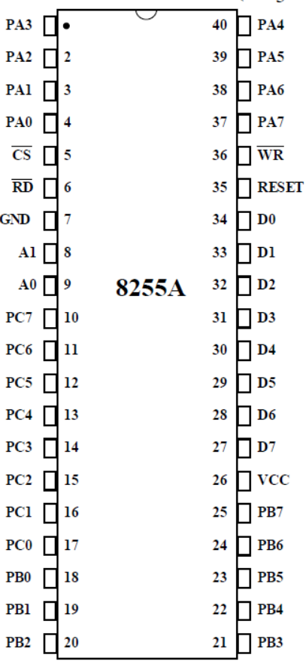En el modo 2, el cual se permite solamente para el grupo A, el puerto A se convierte en bidireccional, permitiendo que los datos sean transmitidos y recibidos a través de los mismos ocho cables. Los datos acarreados bidireccionalmente son útiles al interfazar dos computadoras.

**Conclusión**

En la realización de esta práctica pude aprender sobre el dispositivo 8255 y el funcionamiento de los puertos de E/S, así como el uso de la palabra de control.

Fue un poco tedioso, ya que los errores que tenía en el programa, eran debido a cadenas, por lo que tuve que omitir estas para el correcto funcionamiento de la práctica.

**Bibliografía**

PPI 8255. Leocundo Aguilar PDF.

**Enlace de video**

<https://drive.google.com/drive/folders/1EizpNeRqEdc4BGwnW7LnfT49J5QTsYS?usp=sharing>